Beilage 5
Partner
Bruce Naumans Diamond Shaped Room with Yellow Light wurde erworben mit der Unterstützung von:
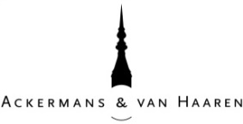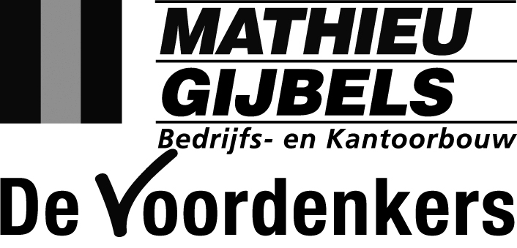

Und Middelheim Promotors
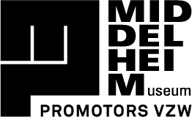
Ackermans & van Haaren, Argo Law, Art Secure by Vanbreda Risk & Benefits, BASF, BNP Paribas Fortis, CMB, Cordeel, Delen Private Bank, Deloitte, Deme, EY, Grant Thornton, Hubo, Hugo Ceusters, inno.com, KBC, Laurius, Leasinvest Real Estate, Pamica, SipWell, Soudal, Havenbedrijf Antwerpen.
Dennis Tyfus’ De Nor wurde realisiert mit der Unterstützung von FVWW Architecten.
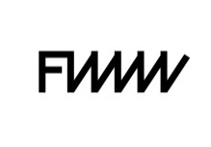
Die Ausstellung Experience Traps wird ermöglicht mit der Unterstützung von water-link.
Medienpartner Regierungen die subventionieren
